ЭТК в 2021 году.
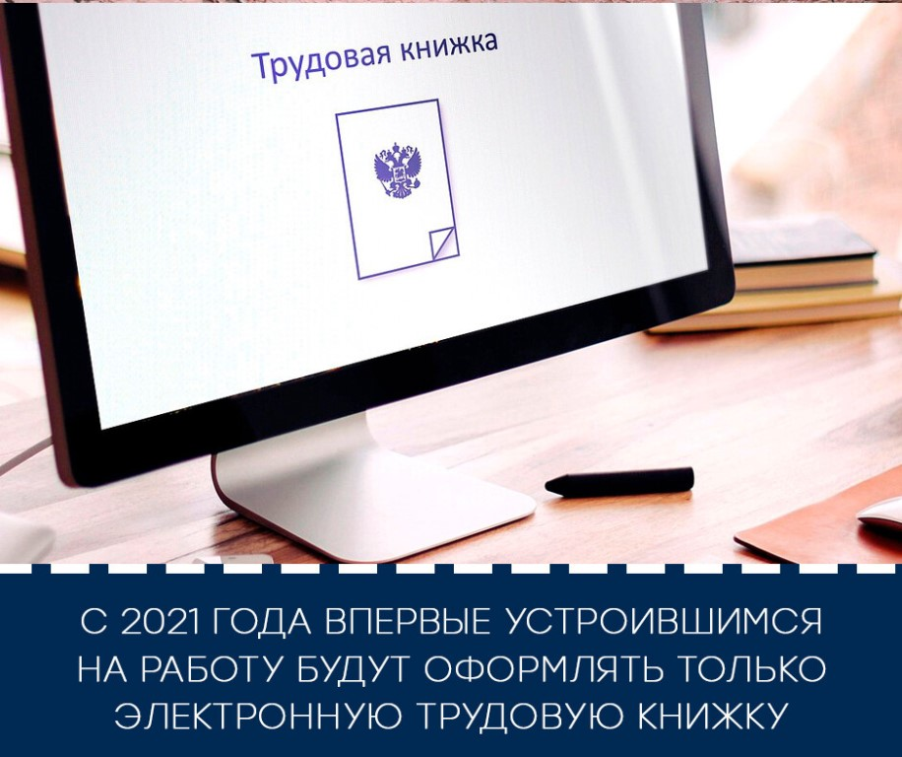
У тех, кто начнет работать в 2021 году, трудовые книжки сразу начнут формироваться в электронном формате.
Выписку из ЭТК можно будет распечатать самостоятельно из «Личного кабинета» на сайте ПФР (www.pfr.gov.ru) и портале Госуслуг (www.gosuslugi.ru) или получить в МФЦ и клиентских службах Пенсионного фонда. Она будет заверена электронной подписью и действительна во всех инстанциях.
Электронная трудовая книжка сохранит весь перечень сведений, которые сейчас учитываются в бумажной версии:
- место работы,
- периоды работы,
- должность,
- квалификация,
- даты приема, увольнения, перевода на другую работу,
- основания прекращения трудового договора.
Из основных преимуществ ЭТК - удобный и быстрый доступ работников к информации о трудовой деятельности, минимизация ошибочных, неточных и недостоверных сведений о стаже, снижение издержек работодателей на приобретение, ведение и хранение бумажных трудовых книжек, дистанционное оформление пенсий по данным лицевого счета без дополнительного документального подтверждения, использование данных электронной трудовой книжки для получения государственных услуг.

